EXERCICES AU SAUT
(2 sauts différents autorisés)  la meilleure note après majoration est prise en compte | (Jeunes Poussins)
1er degré Note D = 1 si Note E = ou > 7
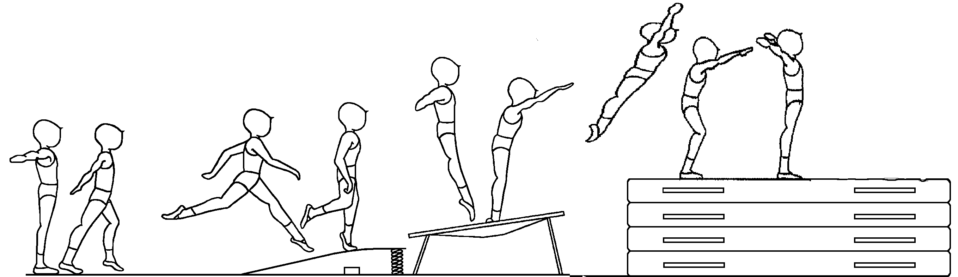
Saut sur tapis − Hauteur : 0,80 m — 1 mini-trampoline. Tremplin facultatif devant le mini-trampoline
Saut à la verticale pour se recevoir debout sur les tapis.
Appel d’un pied…………………………..………… 1,00 Pose alternative des pieds sur le trampoline… … 1,00
Flexion des jambes - 1,00 Flexion des bras……………………………………….0,3 ou 0,5
Fermeture bras – tronc 0,3 ou 0,5 Fermeture jambe – tronc 0,3 ou 0,5
Réception autre que sur les pieds non reconnaissance

2ème degré Note D = 2 si Note E = ou > 7
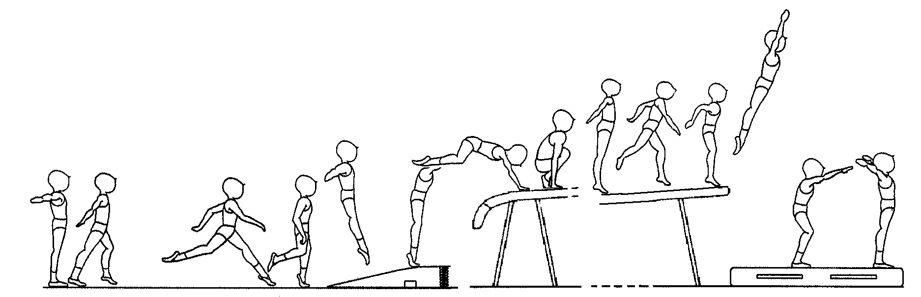
Saut avec table − Hauteur 1,0 m — 2 tremplins de 20 cm ou 1 tremplin de 40 cm autorisés —
Saut avec pose des mains puis des pieds sur la table, jambes fléchies, et sans arrêt avec ou sans pas, appel pieds joints saut vertical, jambes jointes, réception, bras à l’oblique haute, jambes serrées mi-fléchies puis tendues (saut extension avec élévation mais sans exigence de hauteur).
Appel d’un pied…………………………..………… 1,00 Pose d’un genou ………………………………………. 2 pts
Pose alternative des pieds sur la table ………… 1,00 Pose des genoux ……………………………………….. 4 pts
Manque d’élévation dans le saut vertical … 0,30 ou 0,50 Arrêt sur la table ………………………………………... 0,50
Déséquilibre sur la table………………………….. 0,50 Bras fléchis à la pose des mains ..…… 0,30 ou 0,50
3ème degré Note D = 3 si Note E = ou > 7
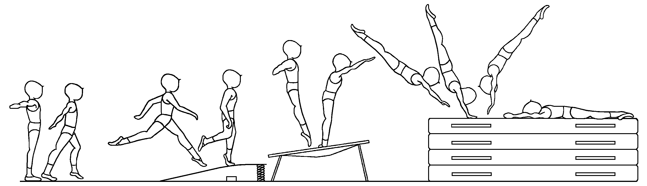
Saut sur tapis − Hauteur : 0,80 m — 1 mini-trampoline — pas d’exigence d’élévation dans le vol.
Saut par renversement. Réception à plat dos sur le tapis. Tremplin facultatif devant le mini-trampoline
Corps non aligné dans l’envol……………… 0,30 ou 0,50 Bras fléchis à la pose des mains ..… 0,30 ou 0,50
Corps non aligné à la verticale ..…………… 0,30 ou 0,50 Appui prolongé des mains sur le tapis ..…….. 1,00 Roulade ……………...……………………… 5 pts Pose de la tête à l’appui renversé ………….. 2 pts
Corps non aligné dans le vol …… ………... 0,30 ou 0,50

4ème degré Note D = 4 si Note E = ou > 7
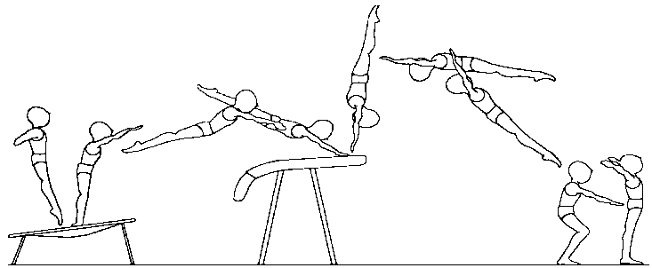
Saut avec table − Hauteur : 1,00 m — 1 mini-trampoline — pas d’exigence d’élévation dans le vol.
Saut par renversement avant (lune), avec appel des 2 pieds sur le mini-trampoline. Tremplin facultatif devant le mini- trampoline.
Corps non aligné dans l’envol……………… 0,30 ou 0,50 Bras fléchis à la pose des mains .. 0,30 ou 0,50
Corps non aligné à la verticale ..…………… 0,30 ou 0,50 Corps non aligné dans le vol …….. 0,30 ou 0,50
Appui prolongé des mains sur la table …… 1,00
Touche de la table avec une partie du corps autre que les mains non reconnaissance

Course d’élan 15 à 25m. Pas de zone de réception pour tous les sauts en Jeunes Poussins

Pour les fautes générales non mentionnées dans le texte de l’exercice, le juge doit se reporter au Code de Pointage Fédéral, pages CP – 15 et 16.

